ΣΗΜΑΣΙΟΛΟΓΙΚΟΣ ΙΣΤΟΣ
ΓΡΑΠΤΗ ΕΡΓΑΣΙΑ 3
OWL - SWRL

ΛΙΑΠΙΚΟΣ ΘΕΟΔΩΡΟΣ – Α.Μ.: 11

Περιεχόμενα
1. ΕΙΣΑΓΩΓΗ 2
1.1 Χρησιμοποιούμενο Λογισμικό ανάπτυξης της Οντολογίας 2
2. ΑΝΑΛΥΣΗ ΘΕΜΑΤΟΣ 2
2.1 Περιγραφή Κλάσεων – Υποκλάσεων 2
2.2 Σχέσεις – Περιορισμοί μεταξύ Κλάσεων – Υποκλάσεων 4
2.3 Ιδιότητες των κλάσεων 5
2.4 Χαρακτηριστικά των Ιδιοτήτων 10
2.5 Περιορισμοί (Restrictions) των Ιδιοτήτων 11
2.6 Χρήση Λογικών Τελεστών 12
3. ΔημιουργΙα στιγμιοτΥπων – ΕγκυροποΙηση της ΟντολογΙας 13
3.1 Δήλωση Ικανών και Αναγκαίων συνθηκών 13
3.2 Δημιουργία στιγμιοτύπων – Χρήση του Reasoner 13
4. ΧΡΗΣΗ κανOνων SWRL 16
4.1 Δημιουργία και Εκτέλεση κανόνων SWRL 16
4.1.1 Η μεταβατική ιδιότητα της Object property “συνεργάζεται_με” 16
4.1.2 Θα νοσηλευθεί ο Ασθενείς ή δεν θα χωράει στους θαλάμους? 17
4.1.3 Στελέχωση Εξωτερικών Ιατρείων μιας Κλινικής 18
5. ΒΙΒΛΙΟΓΡΑΦΙΑ - ΠΑΡΑΠΟΜΠΕΣ 19

1. ΕΙΣΑΓΩΓΗ
Έχει επιλεγεί να περιγραφεί ο σχεδιασμός της οντολογίας που αφορά σε μία Υγειονομική Μονάδα και συγκεκριμένα σε ένα τυπικό Πανεπιστημιακό Νοσοκομείο. Σε μεγάλο βαθμό ο σχεδιασμός είναι, όπως είναι φυσικό, απλουστευμένος για τις ανάγκες αποκλειστικά της εργασίας.

1.1 Χρησιμοποιούμενο Λογισμικό ανάπτυξης της Οντολογίας
Η Οντολογία αναπτύχθηκε στο ειδικό λογισμικό Protege 5.2, σύμφωνα με τις υποδείξεις της εκφώνησης. Η συγγραφή της αναφοράς έγινε σε λογισμικό Libre Office Writer. Ο σχεδιασμός των γράφων έγινε μέσα από το ειδικο pluq-in QWLViz του Protege. Αντίστοιχα η δημιουργία και η εκτέλεση των κανόνων SWRL έγινε στο ειδικό εργαλείο SWRLTab που προσφέρει το Protege.

2. ΑΝΑΛΥΣΗ ΘΕΜΑΤΟΣ

2.1 Περιγραφή Κλάσεων – Υποκλάσεων
Αρχικά θα αναφερθούν οι κλάσεις που είναι απαραίτητες για την ανάπτυξη της οντολογίας και στη συνέχεια σε δεύτερο χρόνο θα αναλυθούν οι απαραίτητες ιδιότητες που αυτές μεταφέρουν.
Η πρώτη κλάση που δημιουργήθηκε είναι, όπως είναι φυσικό, η κλάση “Υγειονομική Μονάδα”, η οποία αναπαριστά την οντολογία που αναπτύσσουμε. Η συγκεκριμένη κλάση δεν έχει υποκλάσεις. Η επόμενη βασική κλάση είναι το “Νοσοκομείο”. Η έννοια του νοσοκομείου υλοποιείται μέσω του άψυχου δυναμικού, που αναπαρίσταται με τη κλάση “Υποδομή_Νοσοκομείου”, και του έμψυχου δυναμικού, που αναπαρίσταται με τη κλάση “Ανθρώπινο_Δυναμικό”, που το απαρτίζουν και δραστηριοποιούνται σε αυτό.
Η κλάση “Νοσοκομείο” αποτελεί την υπερκλάση για μια σειρά από υποκλάσεις:
- Η κλάση “ΕΣΥ” αναπαριστά ένα νοσοκομείου του ΕΣΥ. Η συγκεκριμένη κλάση δεν έχει υποκλάσεις.
- Η κλάση “Πανεπιστημιακό” αναπαριστά ένα Πανεπιστημιακό νοσοκομείο. Η συγκεκριμένη κλάση δεν έχει υποκλάσεις.
Η κλάση “Υποδομή_Νοσοκομείου” αποτελεί την υπερκλάση για μια σειρά από υποκλάσεις:
- Η κλάση “Κλινική” αναπαριστά την έννοια μια κλινικής που λειτουργεί σε κάποιο συγκεκριμένο χώρο του νοσοκομείου, ανάλογα με την ειδικότητα στην οποία αναφέρεται. Η συγκεκριμένη κλάση δεν έχει υποκλάσεις.
- Η κλάση “Ιατρική_Μονάδα” αναπαριστά την έννοια των επιμέρους εξειδικευμένων χώρων που απαιτούνται για την παροχή ολοκληρωμένης νοσηλευτικής φροντίδας.
- Η κλάση “Φαρμακείο” αναπαριστά την έννοια του φαρμακείου το οποίο αποτελεί ξεχωριστή μονάδα του νοσοκομείου και στεγάζεται σε ξεχωριστό χώρο. Η συγκεκριμένη κλάση δεν έχει υποκλάσεις.
- Η κλάση “Εργαστήριο” αναφέρεται στην έννοια των διαφόρων εργαστηρίων (βιοχημικό, αιματολογικό κλπ) που είναι απαραίτητα για τις διάφορες αναγκαίες εξετάσεις- αναλύσεις. Η συγκεκριμένη κλάση δεν έχει υποκλάσεις.
- Η κλάση “Γραφείο_Διοίκησης” αναφέρεται στο χώρο στον οποίο στεγάζεται το προσωπικό που έχει σαν αντικείμενο τη διοικητική μέριμνα του νοσοκομείου. Η συγκεκριμένη κλάση δεν έχει υποκλάσεις.
- Η κλάση “Κοινόχρηστος_Χώρος” αναφέρεται στους χώρους του νοσοκομείου που δεν έχουν να κάνουν άμεσα με τη παραχή ιατροφαρμακευτικής φροντίδας, και στους οποίους έχουν πρόσβαση όλα τα άτομα που δραστηριοποιούνται στο νοσοκομείο.
Η κλάση “Κοινόχρηστος_Χώρος” αποτελεί την υπερκλάση για μια σειρά από υποκλάσεις:
- Η κλάση “Εστιατόριο” και
- Η κλάση “Κυλικείο”, οι οποίες είναι προφανείς ως προς το τι αναπαριστούν και οι οποίες δεν έχουν υποκλάσεις.
Η κλάση “Ιατρική_Μονάδα” αποτελεί την υπερκλάση για μια σειρά από υποκλάσεις:
- Η κλάση “Γραφείο_Μονάδας” αναπαριστά το χώρο που βρίσκεται μαζεμένο το προσωπικό (ιατρικό ή νοσηλευτικό) κατά τη διάρκεια λειτουργίας της κλινικής.
- Η κλάση “Θάλαμος_Νοσηλείας” αναπαριστά το χώρος διαμονής των ασθενών που νοσηλεύονται στην κλινική. Η συγκεκριμένη κλάση δεν έχει υποκλάσεις.
- Η κλάση “Χειρουργείο” αναπαριστά τους ειδικά εξοπλισμένους χώρους όπου πραγματοποιούνται τα χειρουργεία (αν είναι απαραίτητα βάσει ειδικότητας) της κλινικής. Η συγκεκριμένη κλάση δεν έχει υποκλάσεις.
- Η κλάση “Εξωτερικό_Ιατρείο” αναπαριστά το χώρο εξέτασης των ασθενών που επισκέπτονται γι’ αυτό το λόγο το νοσοκομείο και δεν νοσηλεύονται σε κάποια κλινική αυτού. Η συγκεκριμένη κλάση δεν έχει υποκλάσεις.
Η κλάση “Γραφείο_Μονάδας” αποτελεί την υπερκλάση για μια σειρά από υποκλάσεις:
- Η κλάση “Γραφείο_Ιατρών” αναπαριστά το χώρο που βρίσκεται μαζεμένο το ιατρικό προσωπικό κατά τη διάρκεια λειτουργίας της κλινικής. Η συγκεκριμένη κλάση δεν έχει υποκλάσεις.
- Η κλάση “Γραφείο_Νοσηλευτών” αναπαριστά το χώρο που βρίσκεται μαζεμένο το νοσηλευτικό προσωπικό κατά τη διάρκεια λειτουργίας της κλινικής. Η συγκεκριμένη κλάση δεν έχει υποκλάσεις.
Η κλάση “Ανθρώπινο_Δυναμικό” αποτελεί την υπερκλάση για μια σειρά από υποκλάσεις:
- Η κλάση “Ασθενής” αναπαριστά το άτομο που αναλαμβάνει τη φροντίδα του το νοσοκομείο.
- Η κλάση “Προσωπικό” αναπαριστά τα άτομα που δραστηριοποιούνται επαγγελματικά στο χώρο του νοσοκομείου.
Η κλάση “Ασθενής” αποτελεί την υπερκλάση για μια σειρά από υποκλάσεις:
- Η κλάση “Νοσηλευόμενος” αναπαριστά τον ασθενή ο οποίος νοσηλεύεται σε κάποια κλινική του νοσοκομείου. Η συγκεκριμένη κλάση δεν έχει υποκλάσεις.
- Η κλάση “Εξωτερικός” αναπαριστά τον ασθενή που απλά εξετάζεται στο νοσοκομείο. Η συγκεκριμένη κλάση δεν έχει υποκλάσεις.
Η κλάση “Προσωπικό” αποτελεί την υπερκλάση για μια σειρά από υποκλάσεις:
- Η κλάση “Ιατρικό_Πρ” αναπαριστά το ιατρικό προσωπικό που στελεχώνει το νοσοκομείο.
- Η κλάση “Νοσηλευτικό_Πρ” αναπαριστά το νοσηλευτικό προσωπικό που στελεχώνει το νοσοκομείο. Η συγκεκριμένη κλάση δεν έχει υποκλάσεις.
- Η κλάση “Επιστημονικό_Πρ” αναπαριστά το λοιπό επιστημονικό προσωπικό που στελεχώνει το νοσοκομείο (π.χ. τα εργαστήρια). Η συγκεκριμένη κλάση δεν έχει υποκλάσεις.
- Η κλάση “Διοικητικό_Πρ” αναπαριστά το διοικητικό προσωπικό που στελεχώνει το νοσοκομείο. Η συγκεκριμένη κλάση δεν έχει υποκλάσεις.
- Η κλάση “Φοιτητής” αναπαριστά το φοιτητή, ο οποίος λαμβάνει την εκπαίδευσή του στα πλαίσια της λειτουργίας του νοσοκομείου ως πανεπιστημιακό ίδρυμα. Η συγκεκριμένη κλάση δεν έχει υποκλάσεις.
Η κλάση “Ιατρικό_Πρ” αποτελεί την υπερκλάση για μια σειρά από υποκλάσεις:
- Η κλάση “Ειδικός” αναπαριστά ένα γιατρό ο οποίος έχει ολοκληρώσει την ειδικότητά του. Η συγκεκριμένη κλάση δεν έχει υποκλάσεις.
- Η κλάση “Ειδικευόμενος” αναπαριστά ένα γιατρό ο οποίος βρίσκεται στη διαδικασία λήψης της ειδικότητάς του. Η συγκεκριμένη κλάση δεν έχει υποκλάσεις.
Η κλάση “Ειδικότητα” αναπαριστά την ειδικότητα που κατέχει το ιατρικό ή επιστημονικό προσωπικό του νοσοκομείου. Η συγκεκριμένη κλάση δεν έχει υποκλάσεις.
Η κλάση “Πτυχίο” αναπαριστά τα είδη των πτυχίων που κατέχει το Προσωπικό του Νοσοκομείου και καθορίζουν την ειδικότητά τους. Η συγκεκριμένη κλάση δεν έχει υποκλάσεις.

2.2 Σχέσεις – Περιορισμοί μεταξύ Κλάσεων – Υποκλάσεων
Αρχικά δήλωσα ποιες κλάσεις είναι “Disjoint With” με άλλες κλάσεις. Αυτό σημαίνει ότι ένα στιγμιότυπο της μιας κλάσης δεν μπορεί να ανήκει ταυτόχρονα και σε κάποια άλλη κλάση με την οποία έχει δηλωθεί ότι είναι ‘Disjoint With’. Τα σύνολα των κλάσεων που είναι ‘Disjoint With’ μεταξύ τους είναι:
- Οι υποκλάσεις της κλάσης “Υποδομή_Νοσοκομείου”: “Κλινική”, “Ιατρική_Μονάδα”, “Φαρμακείο”, “Εργαστήριο”, “Γραφείο_Διοίκησης”, “Κοινόχρηστος_Χώρος”
- Οι υποκλάσεις της κλάσης “Ιατρική_Μονάδα”: “Γραφείο_Μονάδας”, “Θάλαμος_Νοσηλείας”, “Χειρουργείο”, “Εξωτερικό_Ιατρείο”
- Οι υποκλάσεις της κλάσης “Ασθενής”: “Νοσηλευόμενος”, “Εξωτερικός”
- Οι υποκλάσεις της κλάσης “Γραφείο_Μονάδας”: “Γραφείο_Ιατρών”, “Γραφείο_Νοσηλευτών”
Κάποιες άλλες ομάδες κλάσεων, όπως “Ειδικός” και “Ειδικευόμενος”, δεν τις όρισα “Disjoint With” μεταξύ τους, γιατί θεώρησα ότι ένας “Ειδικός” γιατρός μπορεί παράλληλα να ειδικεύεται σε μία δεύτερη ειδικότητα.
Επιπλέον όρισα κάποιες κλάσεις να αποτελούν “Disjoint Union Of” άλλων κλάσεων:
- Η κλάση “Υποδομή_Νοσοκομείου” αποτελεί “Disjoint Union Of” των υποκλάσεών της: “Κλινική”, “Ιατρική_Μονάδα”, “Φαρμακείο”, “Εργαστήριο”, “Γραφείο_Διοίκησης”, “Κοινόχρηστος_Χώρος”
- Η κλάση “Ιατρική_Μονάδα” αποτελεί “Disjoint Union Of” των υποκλάσεών της: “Γραφείο_Μονάδας”, “Θάλαμος_Νοσηλείας”, “Χειρουργείο”, “Εξωτερικό_Ιατρείο”
- Η κλάση “Ασθενής” αποτελεί “Disjoint Union Of” των υποκλάσεών της: “Νοσηλευόμενος”, “Εξωτερικός”
- Η κλάση “Γραφείο_Μονάδας” αποτελεί “Disjoint Union Of” των υποκλάσεών της: “Γραφείο_Ιατρών”, “Γραφείο_Νοσηλευτών”

Ακολουθεί γράφος με την ιεραρχία των κλάσεων της Οντολογίας, όπως δημιουργείται από το ειδικό εργαλείο OWLViz του Protege:
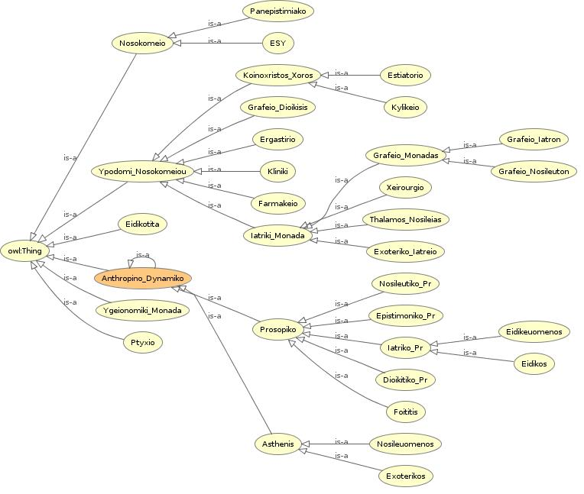

2.3 Ιδιότητες των κλάσεων
Στη συνέχεια θα περιγραφούν οι χαρακτηριστικές ιδιότητες (properties) της κάθε κλάσης. Η OWL επιτρέπει τον ορισμό 2 κύριων ειδών ιδιοτήτων: οι Object, που συνδέουν αποκλειστικά κλάσης μεταξύ τους και οι Datatype ιδιότητες, που λαμβάνουν ως τιμή ένα από τα καθορισμένα datatypes της XML Schema. Υπάρχουν και οι Annotation ιδιότητες, αλλά αυτές χρησιμοποιούνται κυρίως για να σημειώνουμε κάποιες λεπτομέρειες για τα συστατικά της οντολογίας. Κύρια χαρακτηριστικά κάθε ιδιότητας, που θα πρέπει να καθοριστούν κατά τον ορισμό της, είναι το πεδίο ορισμού της (Domain), το πεδίο τιμών της (Range) και η πληθικότητά της (Cardinality), το πλήθος δηλ. των διαφορετικών τιμών που μπορεί να λάβει. Υπάρχουν και επιπλέον περιορισμοί επί των ιδιοτήτων, οι οποίοι θα αναφερθούν παρακάτω, σε ξεχωριστή ενότητα.
Είναι προφανές ότι αν μια ιδιότητα οριστεί για μία υπερκλάση, τότε αυτή αυτόματα κληρονομείται και στις υποκλάσεις της. Οι ιδιότητες των κλάσεων της οντολογίας θα διαχωριστούν με βάση την κλάση του πεδίου ορισμού τους και το είδος τους.
Ιδιότητες που έχουν ως πεδίο ορισμού περισσότερες από μία κλάσεις (περιγράφω σε επόμενη ενότητα πώς υλοποιώ τις συγκεκριμένες συνθήκες):
- “έχει_πτυχίο”, αντιστοιχεί στο είδος του πτυχίου που αναγκαστικά πρέπει να έχουν κάποια μέλη του Προσωπικού του Νοσοκομείου. Έχει πεδίο ορισμού την ένωση των κλάσεων “Ιατρικό_Πρ”, “Επιστημονικό_Πρ” και “Νοσηλευτικό_Πρ” και παίρνει τιμές στιγμιότυπα της κλάσης “Πτυχίο”.
- “συνεργάζεται_με”, αντιστοιχεί στη συνεργασία που αναγκαστικά αναπτύσσεται ανάμεσα σε διάφορα τμήματα του Νοσοκομείου. Τόσο το πεδίο ορισμού όσο και το πεδίο τιμών της αποτελείται από τη σύζευξη των κλάσεων “Κλινική”, “Εργαστήριο” και “Φαρμακείο”.
- “στελεχώνει_κλ”, αντιστοιχεί στη στελέχωση των κλινικών από Προσωπικό του Νοσοκομείου. Έχει ως πεδίο ορισμού τη σύζευξη των κλάσεων “Ιατρικό_Πρ” και “Νοσηλευτικό_Πρ”.
Ιδιότητες της κλάσης “Υγειονομική_Μονάδα”:
- “αντιστοιχεί_στο_νοσ”, που ουσιαστικά δηλώνει το στιγμιότυπο Νοσοκομείου που αναφέρεται η Υγειονομική Μονάδα και το οποίο παίρνει ως τιμή. Προφανώς η τιμή πρέπει να είναι μοναδική.
Ιδιότητες της κλάσης “Νοσοκομείο”:
- “όνομα_νοσ”, αντιστοιχεί στο όνομα του Νοσοκομείου και έχει σαν τιμή ένα String. Προφανώς το όνομα του Νοσοκομείου πρέπει να είναι μοναδικό.
- “αποτελείται_από”, αντιστοιχεί στα συστατικά του Νοσοκομείου και παίρνει τιμές από την κλάση “Υποδομή_Νοσοκομείου”. Το Νοσοκομείο θα έχει τουλάχιστον μία από κάθε υποδομή.
- “απασχολεί”, αντιστοιχεί στο προσωπικό, που απασχολεί το Νοσοκομείο και παίρνει τιμές από την κλάση “Ανθρώπινο_Δυναμικό”. Το Νοσοκομείο θα απασχολεί τουλάχιστον ένα άτομο από κάθε είδους ανθρώπινο δυναμικό.
Οι ιδιότητες αυτές κληρονομούνται και στις υποκλάσεις “ΕΣΥ” και “Πανεπιστημιακό”.
Ιδιότητες της κλάσης “ΕΣΥ”:
- “διευθυντής_ΕΣΥ”, αντιστοιχεί στον Διοικητικό Υπάλληλο που εκτελεί χρέη Διευθυντή του Νοσοκομείου.
Ιδιότητες της κλάσης “Πανεπιστημιακό”:
- “ιατρική_σχολή”, αντιστοιχεί στην οικεία Ιατρική Σχολή του Πανεπιστημίου και έχει σαν τιμή ένα String.
Ιδιότητες της κλάσης “Ανθρώπινο_Δυναμικό”:
- “ονοματεπώνυμο”, αντιστοιχεί στο ονοματεπώνυμο που διαθέτει κάθε άνθρωπος και είναι μοναδικό. Παίρνει σαν τιμή ένα String.
Οι ιδιότητες αυτές κληρονομούνται και στις υποκλάσεις “Ασθενής” και “Προσωπικό”.
Ιδιότητες της κλάσης “Ασθενής”:
- “αριθμός_μητρώου_ασθενή”, αντιστοιχεί σε ένα μοναδικό (ακέραιο) αριθμό που χαρακτηρίζει τον κάθε ασθενή που παρακολουθείται στο Νοσοκομείο.
Οι ιδιότητες αυτές κληρονομούνται και στις υποκλάσεις “Εξωτερικός” και “Νοσηλευόμενος”.
Ιδιότητες της κλάσης “Εξωτερικός”:
- “εξετάζεται_σε”, αντιστοιχεί στο Εξωτερικό Ιατρείο που απευθύνεται για εξέταση ο εξωτερικός ασθενής. Τα ιατρεία αυτά μπορεί να είναι περισσότερα από ένα.
Ιδιότητες της κλάσης “Νοσηλευόμενος”:
- “νοσηλεύεται_σε”, αντιστοιχεί στην Κλινική στην οποία νοσηλεύεται ο ασθενής. Ένας ασθενής μπορεί να νοσηλεύεται σε μία μόνο κλινική.
Ιδιότητες της κλάσης “Προσωπικό”:
- “αριθμός_μητρώου_υπαλλήλου”, αντιστοιχεί σε ένα μοναδικό (ακέραιο) αριθμό που χαρακτηρίζει τον κάθε υπάλληλο του Νοσοκομείου. Θεωρώ ότι και οι Φοιτητές που εκπαιδεύονται-εξασκούνται στο Νοσοκομείο θα έχουν κάποιας μορφής κωδικό, αν και δεν θα θεωρούνται υπάλληλοι.
Οι ιδιότητες αυτές κληρονομούνται και στις υποκλάσεις “Διοικητικό_Πρ”, “Επιστημονικό_Πρ”, “Φοιτητής”, “Ιατρικό_Πρ” και “Νοσηλευτικό_Πρ”.
Ιδιότητες της κλάσης “Διοικητικό_Πρ”:
- “ανήκει_σε_γρ”, αντιστοιχεί στο Γραφείο Διοίκησης στο οποίο εργάζεται ο διοικητικός υπάλληλος, το οποίο λογικά θα είναι μοναδικό.
Ιδιότητες της κλάσης “Επιστημονικό_Πρ”:
- έχει_πτυχίο”, αντιστοιχεί στην ιδιότητα ότι Επιστημονικό Προσωπικό είναι αυτά τα μέλη του Προσωπικού του Νοσοκομείου που έχουν πτυχίο Θετικών Επιστημών.
- “ανήκει_σε_εργ”, αντιστοιχεί στο Εργαστήριο στο οποίο εργάζεται ο συγκεκριμένος επιστήμονας υπάλληλος, το οποίο λογικά θα είναι μοναδικό.
Ιδιότητες της κλάσης “Φοιτητής”:
- “έτος_φοίτησης”, αντιστοιχεί στο έτος φοίτησης (ακέραιος) του φοιτητή.
- “παρακολουθεί_κλινική”, αντιστοιχεί στην Κλινική όπου, ανάλογα με το έτος του, εκπαιδεύεται ο φοιτητής. Μπορεί να είναι περισσότερες από μία.
Ιδιότητες της κλάσης “Ιατρικό_Πρ”:
- “έχει_πτυχίο”, αντιστοιχεί στην ιδιότητα ότι Γιατροί είναι αυτά τα μέλη του Προσωπικού του Νοσοκομείου που έχουν πτυχίο Ιατρικής.
- “παρακολουθεί_ασθενή”, αντιστοιχεί στην ιδιότητα που έχουν οι γιατροί να παρακολουθούν έναν ή και περισσότερους Ασθενείς.
- “στελεχώνει_κλ”, αντιστοιχεί στην Κλινική στην οποία δραστηριοποιείται ο γιατρός, η οποία είναι μοναδική.
Οι ιδιότητες αυτές κληρονομούνται και στις υποκλάσεις “Ειδικός” και “Ειδικευόμενος”.
Ιδιότητες της κλάσης “Ειδικός”:
- “έχει_ειδικότητα”, αντιστοιχεί στην Ειδικότητα που έχει ένας γιατρός. Στη συγκριμένη περίπτωση έβαλα τους γιατρούς να μπορούν να επιλέγουν μέσα από μια προκαθορισμένη έτοιμη λίστα 3 ειδικοτήτων για να υλοποιήσω το enumeration της αντίστοιχης ιδιότητας.
Ιδιότητες της κλάσης “Ειδικευόμενος”:
- “αποκτά_ειδικότητα”, αντιστοιχεί στην Ειδικότητα που εκπαιδεύεται για να αποκτήσει ένας ειδικευόμενος.
Ιδιότητες της κλάσης “Νοσηλευτικό_Πρ”:
- “έχει_πτυχίο”, αντιστοιχεί στην ιδιότητα ότι Νοσηλευτές είναι αυτά τα μέλη του Προσωπικού του Νοσοκομείου που έχουν πτυχίο Νοσηλευτικής.
- “στελεχώνει_κλ”, αντιστοιχεί στην Κλινική στην οποία δραστηριοποιείται ο Νοσηλευτής, η οποία είναι μοναδική.
Ιδιότητες της κλάσης “Υποδομή_Νοσοκομείου”:
- “αποτελεί_μέρος_νοσ”, δηλώνει ότι η συγκεκριμένη υποδομή αποτελεί μέρος ενός Νοσοκομείου.
Οι ιδιότητες αυτές κληρονομούνται και στις υποκλάσεις “Εργαστήριο”, “Φαρμακείο”, “Γραφείο_Διοίκησης”, “Ιατρική_Μονάδα”, “Κλινική” και “Κοινόχρηστος_Χώρος”.
Ιδιότητες της κλάσης “Εργαστήριο”:
- “ειδικότητα_εργ”, αντιστοιχεί στο εξειδικευμένο αντικείμενο του Εργαστηρίου και παίρνει τιμή ένα String.
- “συνεργάζεται_με”, αντιστοιχεί στο γεγονός ότι στα πλαίσια της παροχής ιατρικής περίθαλψης το Εργαστήριο συνεργάζεται (συμμετρική ιδιότητα) με άλλα τμήματα του Νοσοκομείου όπως τις Κλινικές και άλλα Εργαστήρια.
Ιδιότητες της κλάσης “Φαρμακείο”:
- “υπεύθυνος_φαρ”, αντιστοιχεί στον Υπάλληλο που είναι υπεύθυνος του Φαρμακείου.
- “συνεργάζεται_με”, αντιστοιχεί στο γεγονός ότι στα πλαίσια της παροχής ιατρικής περίθαλψης το Φαρμακείο συνεργάζεται (συμμετρική ιδιότητα) με άλλα τμήματα του Νοσοκομείου όπως τις Κλινικές.
Ιδιότητες της κλάσης “Γραφείο_Διοίκησης”:
- “υπεύθυνος_γρ”, αντιστοιχεί στον Διοικητικό Υπάλληλο που είναι υπεύθυνος του συγκεκριμένου γραφείου.
Ιδιότητες της κλάσης “Κλινική”:
- “διευθυντής_κλ”, αντιστοιχεί στον Ειδικό Γιατρό που είναι Διευθυντής της Κλινικής.
- “προϊστάμενος_νοσ”, αντιστοιχεί στον Προϊστάμενο των Νοσηλευτών της Κλινικής. Υπάρχει μόνο ένας ΠροΙστάμενος.
- “αποτελείται_από_μον”, αντιστοιχεί στις Ιατρικές Μονάδες που ανήκουν στη συγκεκριμένη Κλινική. Οι μονάδες αυτές μπορούν να είναι περισσότερες από μία.
- “στελεχώνεται_από”, αντιστοιχεί στο Προσωπικό που στελεχώνει μία Κλινική. Το Προσωπικό αυτό μπορεί να είναι είτε Ιατρικό είτε Νοσηλευτικό (υπονοείται ένωση των 2 επιμέρους συνόλων).
- “συνεργάζεται_με”, αντιστοιχεί στο γεγονός ότι στα πλαίσια της παροχής ιατρικής περίθαλψης η Κλινική συνεργάζεται (συμμετρική ιδιότητα) με άλλα τμήματα του Νοσοκομείου όπως άλλες Κλινικές, το Φαρμακείο και τα Εργαστήρια.
Ιδιότητες της κλάσης “Ιατρική_Μονάδα”:
- “ανήκει_σε_κλ”, αντιστοιχεί στην Κλινική στην οποία ανήκει η συγκεκριμένη Ιατρική_Μονάδα. Υπάρχει η δυνατότητα να μοιράζονται το χώρο περισσότερες από μία Κλινικές.
Οι ιδιότητες αυτές κληρονομούνται και στις υποκλάσεις “Εξωτερικό_Ιατρείο”, “Χειρουργείο”, “Γραφείο_Μονάδας” και “Θάλαμος_Νοσηλείας”.
Ιδιότητες της κλάσης “Εξωτερικό_Ιατρείο”:
- “υπεύθυνος_εξ_ιατ”, αντιστοιχεί στον Ειδικό Γιατρό, ο οποίος είναι υπεύθυνος για τη λειτουργία του Εξωτερικού Ιατρείου.
- “πρόγραμμα_εξ_ιατ”, αντιστοιχεί στο Πρόγραμμα Λειτουργίας του Εξωτερικού Ιατρείου (ημέρες, ώρες, ειδικότητες, γιατροί) και παίρνει ως τιμή ένα String.
Ιδιότητες της κλάσης “Θάλαμος_Νοσηλείας”:
- “υπεύθυνος_θαλ”, αντιστοιχεί στον Ειδικό Γιατρό, ο οποίος είναι υπεύθυνος για τη λειτουργία του Θαλάμου Νοσηλείας. Συνήθως υπάρχουν περισσότεροι από ένας υπεύθυνοι Γιατροί.
- “χωρητικότητα_θαλ”, αντιστοιχεί στη χωρητικότητα του Θαλάμου Νοσηλείας και παίρνει ως τιμή έναν ακέραιο.
- “διαθεσ_θεσ_θαλ”, αντιστοιχεί στα διαθέσιμα κενά κρεβάτια που υπάρχουν στο θάλαμο και μπορούν να δεχτούν νέους ασθενείς. Παίρνει ως τιμή έναν ακέραιο.
Ιδιότητες της κλάσης “Χειρουργείο”:
- “υπεύθυνος_χειρ”, αντιστοιχεί στον Ειδικό Γιατρό, ο οποίος είναι υπεύθυνος για τη λειτουργία του Χειρουργείου. Συνήθως υπάρχουν περισσότεροι από ένας υπεύθυνοι Γιατροί.
- “πρόγραμμα_χειρ”, αντιστοιχεί στο Πρόγραμμα Λειτουργίας του Χειρουργείου (ημέρες, ώρες, ασθενείς, γιατροί) και παίρνει ως τιμή ένα String.
Ιδιότητες της κλάσης “Γραφείο_Μονάδας”:
- “πρόγραμμα_λειτ_γρ”, αντιστοιχεί στο πρόγραμμα λειτουργίας του συγκεκριμένου Γραφείου Μονάδας (ημέρες, ώρες, προσωπικό) και παίρνει τιμή ένα String.
Οι ιδιότητες αυτές κληρονομούνται και στις υποκλάσεις “Γραφείο_Ιατρών”, “Γραφείο_Νοσηλευτών”.
Ιδιότητες της κλάσης “Γραφείο_Ιατρών”:
- “υπεύθυνος_γραφ”, αντιστοιχεί στον Ειδικό Ιατρό που είναι υπεύθυνος για το γραφείο. Συνήθως υπάρχουν περισσότεροι από ένας υπεύθυνοι Γιατροί.
- “κατάλογος_ιατ”, αντιστοιχεί στον κατάλογο των Ιατρών που χρησιμοποιούν το γραφείο. Παίρνει ως τιμή ένα String.
Ιδιότητες της κλάσης “Γραφείο_Νοσηλευτών”:
- “υπεύθυνος_γραφ_νοσ”, αντιστοιχεί στον Νοσηλευτή που είναι υπεύθυνος για το γραφείο. Συνήθως υπάρχουν περισσότεροι από ένας υπεύθυνοι Νοσηλευτές.
- “κατάλογος_νοσ”, αντιστοιχεί στον κατάλογο των Νοσηλευτών που χρησιμοποιούν το γραφείο. Παίρνει ως τιμή ένα String.
Ιδιότητες της κλάσης “Πτυχίο”:
- “περιγραφή_πτ”, αντιστοιχεί στην περιγραφή του είδους του Πτυχίου που κατέχει κάποιος από το Προσωπικό του Νοσοκομείου και παίρνει τιμή ένα String.
Ιδιότητες της κλάσης “Ειδικότητα”:
- “περιγραφή_ειδ”, αντιστοιχεί στην περιγραφή του είδους της Ειδικότητας που κατέχει κάποιος από τους Γιατρούς του Νοσοκομείου και παίρνει τιμή ένα String.

2.4 Χαρακτηριστικά των Ιδιοτήτων
Στη δήλωση των ιδιοτήτων εκμεταλλεύτηκα όσο το δυνατόν περισσότερο τις δυνατότητες που μου παρέχει η OWL μέσω του περιβάλλοντος του Protege. Για συντομία χώρου και χρόνου θα αναφερθώ μόνο σε χαρακτηριστικά παραδείγματα της κάθε περίπτωσης χαρακτηριστικών.
Χαρακτηριστικό Functional. Το χαρακτηριστικό αυτό υποδηλώνει ότι κάθε στιγμιότυπο της κλάσης του πεδίου ορισμού μπορεί να συνδεθεί με ένα μόνο στιγμιότυπο της κλάσης του πεδίου τιμών της ιδιότητας. Χαρακτηριστικά παραδείγματα είναι οι περισσότερες από τις Data properties, που έχουν μία συγκεκριμένη τιμή, ενώ από τις Object properties χαρακτηριστική είναι η “διευθυντής_κλ”, αφού κάθε Κλινική μπορεί να έχει μόνο ένα Ειδικό ιατρό ο οποίος τη διευθύνει, ή η “προϊστάμενος_νοσ” αφού κάθε Κλινική μπορεί να έχει μόνο έναν Νοσηλευτή ως Προϊστάμενο.
Χαρακτηριστικό Inverse Functional. Το χαρακτηριστικό αυτό είναι το αντίστροφο του Functional και υποδηλώνει ότι κάθε στιγμιότυπο της κλάσης του πεδίου τιμών μπορεί να συνδεθεί με ένα μόνο στιγμιότυπο της κλάσης του πεδίου ορισμού της ιδιότητας. Χαρακτηριστικό παράδειγμα είναι πάλι η ιδιότητα “διευθυντής_κλ”, που εκτός από Functional είναι και Inverse Functional, αφού κάθε Ειδικός ιατρός μπορεί να διευθύνει μόνο μία Κλινική. Επίσης η “αντιστοιχεί_στο_νοσ” είναι και αυτή Functional είναι και Inverse Functional, αφού μία Υγειονομική Μονάδα περιέχει μόνο ένα Νοσοκομείο, ενώ αντίστροφα ένα Νοσοκομείο μπορεί να ανήκει σε μία μόνο Υγειονομική Μονάδα.
Χαρακτηριστικό Symmetric. Το χαρακτηριστικό αυτό υποδηλώνει ότι δρα με τον ίδιο ακριβώς τρόπο και προς τις δύο κατευθύνσεις των κλάσεων που ενώνει. Δηλ. μπορούμε να εναλλάξουμε τα πεδία ορισμού και τιμών μεταξύ τους και η ιδιότητα να συνεχίσει να ισχύει με την ίδια μορφή. Το πλέον χαρακτηριστικό παράδειγμα είναι η ιδιότητα “συνεργάζεται_με”, καθώς όταν ένα τμήμα του Νοσοκομείου συνεργάζεται με ένα άλλο τμήμα, η συνεργασία υφίσταται και με την αντίστροφη φορά.
Χαρακτηριστικό Transitive. Είναι η εφαρμογή της μεταβατικής ιδιότητας στις κλάσεις που ενώνονται με μία ιδιότητα. Χαρακτηριστικό παράδειγμα είναι πάλι η ιδιότητα “συνεργάζεται_με”, αφού όταν ένα τμήμα του Νοσοκομείου συνεργάζεται με ένα άλλο και αυτό με τη σειρά του συνεργάζεται με ένα τρίτο, τότε εμμέσως και το πρώτο τμήμα μπορεί να θεωρηθεί ότι συνεργάζεται με το τρίτο.
Χαρακτηριστικό Inverse Of. Είναι το πλέον κοινό χαρακτηριστικό ιδιοτήτων που μπορεί να εμφανιστεί σε μια οντολογία. Χαρακτηριστικό παράδειγμα είναι οι ιδιότητες “στελεχώνει_κλ” και “στελεχώνεται_από”, που συνενώνει το Ιατρικό ή Νοσηλευτικό Προσωπικό μια Κλινικής με την Κλινική.

2.5 Περιορισμοί (Restrictions) των Ιδιοτήτων
Εκμεταλλεύτηκα όσο ήταν δυνατό τις δυνατότητες που παρέχει η OWL στο να δηλώνονται περιορισμοί στα πεδία ορισμού και τιμών των διαφόρων ιδιοτήτων. Όπως και παραπάνω δεν θα αναλύσω τους περιορισμούς για όλες τις ιδιότητες ξεχωριστά αλλά θα αναφερθώ σε χαρακτηριστικά παραδείγματα της κάθε περίπτωσης.
Cardinality restrictions (περιορισμοί πληθικότητας). Αφορά κυρίως το πλήθος των τιμών που μπορεί να εμφανίζει το πεδίο τιμών ενός στιγμιοτύπου της κλάσης του πεδίου ορισμού. Το σύνολο αυτών των περιορισμών αναφέρθηκαν παραπάνω κατά την ανάλυση των ιδιοτήτων των κλάσεων. Π.χ. ένα μέλος του Ιατρικού Προσωπικού στελεχώνει ακριβώς μία Κλινική (Iatriko_Pr stelexonei_kl exactly 1 Kliniki).
Has Value restriction. Ο περιορισμός αυτός ορίζει ότι για να ικανοποιηθεί η συνθήκη της ιδιότητας θα πρέπει να περιλαμβάνεται μία συγκεκριμένη τιμή (στιγμιότυπο) της κλάσης του πεδίου τιμών. Χαρακτηριστικό παράδειγμα είναι τα πτυχία που κατέχουν τα μέλη του Προσωπικού του Νοσοκομείου. Έτσι ένα μέλος του Ιατρικού Προσωπικού έχει πτυχίο Ιατρικής (Iatriko_Pr exei_ptyxio_iat value Ptyxio_Iatrikis).
Existential restriction. Αντιστοιχεί στην αναγκαία συνθήκη, δηλ. κάθε στιγμιότυπο της κλάσης του πεδίου ορισμού θα ικανοποιεί τη συνθήκη της ιδιότητας. Ένας άλλος τρόπος για να το ορίσεις είναι ότι τουλάχιστον κάποια στιγμιότυπα που ικανοποιούν τη συνθήκη της ιδιότητας πρέπει να προέρχονται από την κλάση του πεδίου τιμών. Χαρακτηριστικό παράδειγμα είναι ότι μια Κλινική στελεχώνεται με μέλη είτε του Ιατρικού Προσωπικού είτε του Νοσηλευτικού Προσωπικού, με τη έννοια της σύζευξης και όχι της διάζευξης (Kliniki stelexonetai_apo some (Iatriko_Pr or Nosileutiko_Pr)).
Universal restriction. Αντιστοιχεί στην ικανή συνθήκη, δηλ. κάθε στιγμιότυπο της κλάσης του πεδίου τιμών που ικανοποιεί τη συνθήκη της ιδιότητας, ανήκει αυτόματα και στη κλάση του πεδίου ορισμού. Ένας άλλος τρόπος για να το ορίσεις είναι ότι όλα τα στιγμιότυπα που ικανοποιούν τη συνθήκη της ιδιότητας πρέπει να προέρχονται από την κλάση του πεδίου τιμών. Χαρακτηριστικό παράδειγμα είναι ότι ένας Εξωτερικό Ασθενής πρέπει να εξετάζεται μόνο σε κάποιο Εξωτερικό Ιατρείο και όχι σε κάποιο άλλο τμήμα του Νοσοκομείου (Exoterikos exetazetai_se only Exoteriko_Iatreio).
Enumeration (περιορισμός σε συγκεκριμένες τιμές του πεδίου). Υλοποίηση του κατάλληλου περιορισμού του πεδίου τιμών μιας ιδιότητας, έτσι ώστε τα στιγμιότυπα του πεδίου ορισμού να μπορούν να επιλέξουν ανάμεσα από περιορισμένο αριθμό συγκεκριμένων στιγμιοτύπων του πεδίου τιμών. Χαρακτηριστικό παράδειγμα είναι η Ειδικότητα των Ειδικών γιατρών που την περιόρισα, χάριν παραδείγματος, να προέρχεται από μια λίστα 3 συγκεκριμένων Ειδικοτήτων (Eidikos exei_eidikotita some ( {Ourologia, Gynaikologia, Paidiatriki} )).

2.6 Χρήση Λογικών Τελεστών
Χρησιμοποίησα λογικούς τελεστές για τον ορισμό κλάσεων-υποκλάσεων καθώς και για τον ορισμό των πεδίων ορισμών και τιμών κάποιων ιδιοτήτων.
Ορισμός Συμπληρώματος κλάσης. Χρήση του λογικού τελεστή not για να δηλώσω ότι μια κλάση είναι το συμπλήρωμα κάποιας άλλης. Πετυχαίνει το ίδιο αποτέλεσμα με τη δήλωση Disjoint With ανάμεσα σε κλάσεις. Χαρακτηριστικό παράδειγμα είναι ο ορισμός του Εξωτερικού Ασθενή ως τον Ασθενή που δεν είναι Νοσηλευόμενος (Exoterikos not Nosileuomenos).
Χρήση πολλαπλών κλάσεων ως πεδία ορισμού και τιμών των ιδιοτήτων. Η δήλωση πολλαπλών κλάσεων στα αντίστοιχα πεδία υποδηλώνει τη ένωσή τους. Αντίθετα το Protege, όταν οι κλάσεις αυτές δηλωθούν παράλληλα και ανεξάρτητα θεωρεί την τομή τους, κάτι που είναι λάθος. Ένας τρόπος υλοποίησης του επιθυμητού αποτελέσματος είναι ο συνδυασμός των επιθυμητών κλάσεων σε ένα βήμα με τη χρήση του λογικού συντελεστή or, ο οποίος πραγματοποιεί τη σύζευξή τους. Χαρακτηριστικό παράδειγμα είναι το πεδίο ορισμού και και τιμών της ιδιότητας “συνεργάζεται_με” που αποτελούν τη σύζευξη των κλάσεων “Κλινική”, “Εργαστήριο” και “Φαρμακείο” ((Kliniki or Farmakeio or Ergastirio) synergazetai_me (Kliniki or Farmakeio or Ergastirio)).

3. ΔημιουργΙα στιγμιοτΥπων – ΕγκυροποΙηση της ΟντολογΙας

3.1 Δήλωση Ικανών και Αναγκαίων συνθηκών
Αφού έχω ολοκληρώσει την δήλωση των κλάσεων και των χαρακτηριστικών τους ιδιοτήτων, το επόμενο βήμα είναι να μετατρέψω όλες τις κύριες κλάσεις που με ενδιαφέρουν σε “defined”, μέσα από το Protege και την εντολή Edit/Convert to defined class. Με τη διαδικασία αυτή, όλες οι SubClass Of ιδιότητες που είχαν δηλωθεί παραπάνω να ενωθούν με σύζευξη και να αποτελούν πλέον τις Ικανές και Αναγκαίες συνθήκες της συγκεκριμένης κλάσης. Η κλάση αναφέρεται πλέον ως Equivalent To κλάση της παραπάνω σύζευξης και αποκτά ειδικό διακριτικό εικονίδιο από την εφαρμογή. Δίνω χαρακτηριστικό παράδειγμα μετατροπής της κλάσης “Ειδικός”:
Αρχικά:
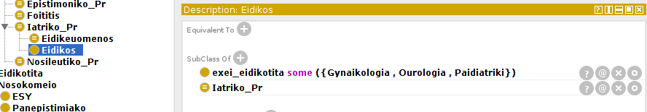
Μετά την μετατροπή:
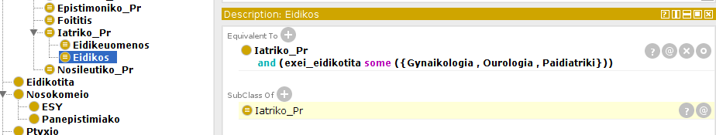
Έτσι, Ικανή και Αναγκαία συνθήκη για να θεωρείται κάποιο μέλος του Προσωπικού του Νοσοκομείου Ειδικός γιατρός είναι να ανήκει στο ιατρικό Προσωπικό (να έχει πτυχίο Ιατρικής) και να έχει αποκτήσει κάποια Ειδικότητα.

3.2 Δημιουργία στιγμιοτύπων – Χρήση του Reasoner
Στη συνέχεια εμπλουτίζω την Οντολογία δημιουργώντας διάφορα στιγμιότυπα των πιο χαρακτηριστικών κλάσεών της. Στη συγκεκριμένη φάση επιβάλλεται η χρήση κάποιου Reasoner, ώστε να εξασφαλίζεται η εγκυρότητα της όλης υλοποίησης, σύμφωνα με τις ιδιότητες και συνθήκες που όρισα στα προηγούμενα στάδια. Η εκφώνηση ορίζει τη χρήση του reasoner Pellet, ο οποίος δεν υπάρχει εξαρχής στη συγκεκριμένη έκδοση του Protege που χρησιμοποίησα. Για το λόγο αυτό τον εγκατέστησα ως εξωτερικό pluq-in και τον χρησιμοποίησα πλέον για την εγκυροποίηση κάθε νέου στιγμιοτύπου κλάσης που δημιούργησα.
Μια άλλη ενδιαφέρουσα χρήση του Reasoner είναι η αυτόματη κατηγοριοποίηση στιγμιοτύπων σε κλάσεις, με βάση τις ιδιότητές τους (Ικανές και Αναγκαίες συνθήκες). Επιδεικνύω αυτή τη δυνατότητα με το παρακάτω χαρακτηριστικό παράδειγμα:
Δημιουργώ 2 στιγμιότυπα Προσωπικού με τα ονόματα Ουρολόγος και Νοσηλευτής. Ο reasoner τους εμφανίζει σωστά στην κλάση “Προσωπικό”:
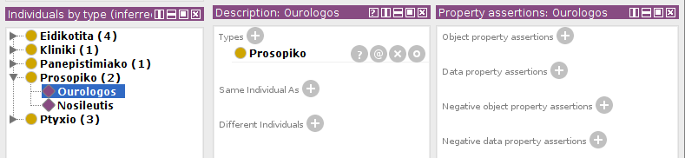
Στη συνέχεια δηλώνω και τα 2 στιγμιότυπα ότι στελεχώνουν την Ουρολογική κλινική, ο Νοσηλευτής έχει πτυχίο Νοσηλευτικής και ο Ουρολόγος έχει πτυχίο Ιατρικής και ειδικότητα Ουρολογίας.
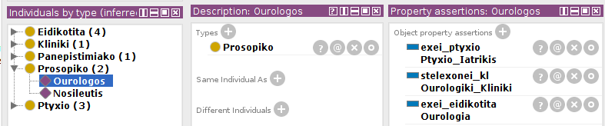
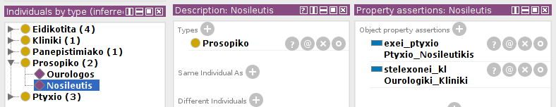
Τέλος συγχρονίζω τον reasoner και αυτός κατατάσσει αυτόματα τα 2 στιγμιότυπα στις κατάλληλες κλάσεις: τον Ουρολόγο ως Ειδικό Ιατρό και τον Νοσηλευτή ως Νοσηλευτικό Προσωπικό:
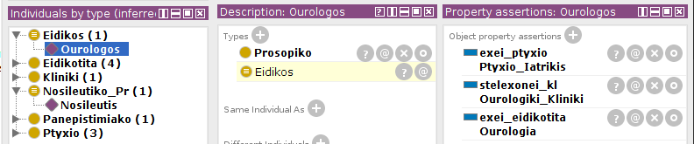

Επίσης εμφανίζονται πλέον αυτόματα και στο Description των αντίστοιχων κλάσεων ως Instances αυτών:
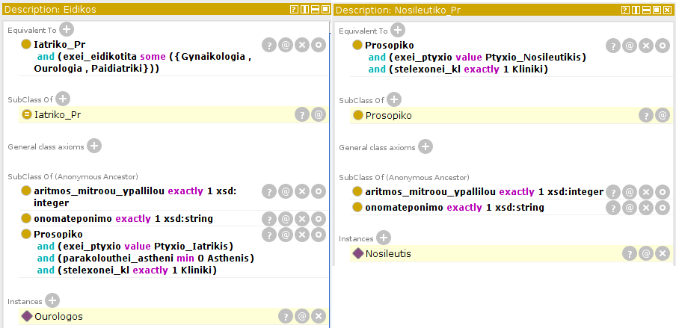

4. ΧΡΗΣΗ κανOνων SWRL
Οι κανόνες δημιουργούνται και εκτελούνται στο πρόσθετο SWRLTab του Protege. Ως αποτέλεσμα είναι να ενσωματωθεί ο συγκεκριμένος κανόνας στην τρέχουσα Οντολογία. Τα αποτελέσματα της εκτέλεσης του κανόνα εμφανίζονται το συγχρονισμό του reasoner.

4.1 Δημιουργία και Εκτέλεση κανόνων SWRL

4.1.1 Η μεταβατική ιδιότητα της Object property “συνεργάζεται_με”
Θα υλοποιήσω με κανόνα παραλλαγμένη μορφή της μεταβατικής ιδιότητας για την ιδιότητα “συνεργάζεται_με”. Για το σκοπό αυτό αρχικά απενεργοποιώ προσωρινά τα χαρακτηριστικά Transitive και Symmetric της συγκεκριμένης Object ιδιότητας. Στη συνέχεια συμπληρώνω τις ακόλουθες τριπλέτες για τα στιγμιότυπα που με ενδιαφέρουν:
Ουρολογική_Κλινική συνεργάζεται_με Φαρμακείο
Φαρμακείο συνεργάζεται_με Εργαστήριο_Βιοχημικό
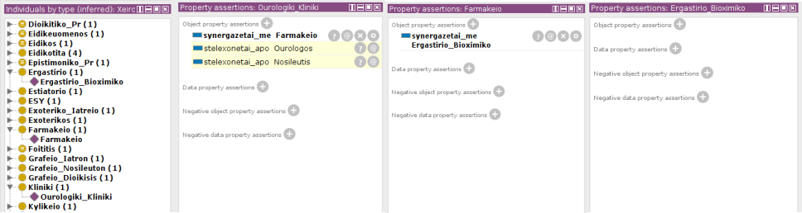
Μετά το συγχρονισμό του reasoner καμιά εισαγωγή ιδιότητας δεν υπάρχει για το στιγμιότυπο Εργαστήριο_Βιοχημικό. Στο SWRLTab δημιουργώ και τρέχω τον παρακάτω κανόνα:
synergazetai_me(?X,?Y) ^ synergazetai_me(?Y,?Z) - > synergazetai_me(?Z,?X)
Για εποπτικούς λόγους χρησιμοποιώ παραλλαγή της κλασσικής μεταβατικής ιδιότητας, αφού στο τέλος έχει (?Z,?X) και όχι (?Χ,?Ζ). Συγχρονίζω εκ νέου τον reasoner και το αποτέλεσμα είναι το παρακάτω:
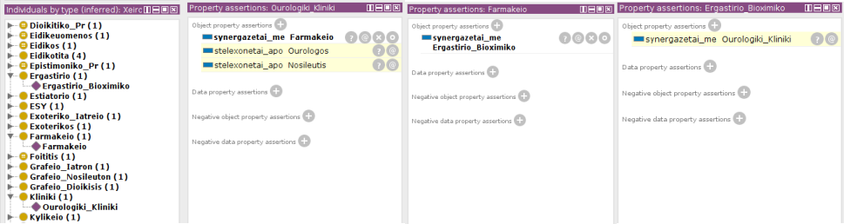
Ο reasoner εφάρμοσε τον κανόνα και εισήγαγε αυτόματα την τριπλέτα:
Εργαστήριο_Βιοχημικό συνεργάζεται_με Ουρολογική_Κλινική
για το στιγμιότυπο Εργαστήριο_Βιοχημικό, όπως φανερώνεται από τα μη-έντονα γράμματα και το κίτρινο φόντο με το οποίο εμφανίζεται.
Μετά την επίδειξη εκτέλεσης του κανόνα επαναφέρω τα χαρακτηριστικά Transitive και Symmetric της ιδιότητας “συνεργάζεται_με” αν και το τελευταίο είναι καταχρηστικό καθώς υπάρχει πλέον ο αντίστοιχος SWRL κανόνας που εισήγαγα στην Οντολογία.

4.1.2 Θα νοσηλευθεί ο Ασθενείς ή δεν θα χωράει στους θαλάμους?
Ο ακόλουθος κανόνας τσεκάρει τη διαθεσιμότητα κρεβατιών στους θαλάμους νοσηλείας και αποφασίζει (βάσει προτεραιότητας) ποιοι ασθενείς θα νοσηλευτούν και ποιοι απλά θα εξεταστούν στα εξωτερικά ιατρεία γιατί δεν χωράνε στους θαλάμους.
Για τις ανάγκες του ερωτήματος δημιούργησα ένα νέο Ασθενή και τον εφοδίασα με μια νέα ιδιότητα “αριθ_προτ”, που αντιστοιχεί στον αριθμό προτεραιότητας που έχουν για να νοσηλευθούν. Ο Ασθενής έχει αριθμό 10. Στο Νοσοκομείο υπάρχει μόνο μία κλινική με 16 διαθέσιμα κρεβάτια. Η αρχική ταξινόμηση του ασθενή είναι η ακόλουθη:
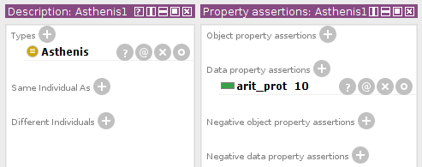
Στο SWRLTab δημιουργώ και τρέχω τον παρακάτω κανόνα:
Asthenis(?X) ^ arit_prot(?X,?Y) ^ thiathes_thes_thal(?T,?Z) ^ swrlb:lessThan(?Y,?Z) -> Nosileuomenos(?X)
Ο reasoner εφάρμοσε τον κανόνα και κατέταξε τον Ασθενή με τον παρακάτω τρόπο:
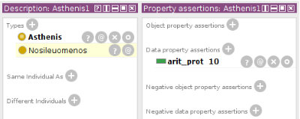
Ο Ασθενής αφού είχε μικρότερο αριθμό προτεραιότητας από τη διαθεσιμότητα του Θαλάμου, τον ενέταξε στους Νοσηλευόμενους. Χρήση αριθμού προτεραιότητας μεγαλύτερου της διαθεσιμότητας του Θαλάμου είχε σαν αποτέλεσμα να μην αλλάζει η αρχική κλάση του Ασθενή.

4.1.3 Στελέχωση Εξωτερικών Ιατρείων μιας Κλινικής
Τα Εξωτερικά Ιατρεία μιας Κλινικής στελεχώνεται από όλα τα μέλη του Ιατρικού ή Νοσηλευτικού Προσωπικού της Κλινικής. Έτσι κάθε μέλος των παραπάνω κλάσεων μιας Κλινικής αυτόματα πρέπει να δηλώνεται και στα Εξωτερικά Ιατρεία της ίδιας Κλινικής.
Για τις ανάγκες του ερωτήματος δημιούργησα έναν καινούργιο Ειδικευόμενο (στιγμιότυπο), ο οποίος στελεχώνει την Ουρολογική Κλινική του Νοσοκομείου. Παράλληλα εφοδιάζω τα μέλη του Ιατρικού ή Νοσηλευτικού Προσωπικού με μια νέα ιδιότητα, την “στελεχώνει_ει”, η οποία έχει πεδίο ορισμού τις παραπάνω κλάσεις και πεδίο τιμών τα Εξωτερικά Ιατρεία Τα αρχικά δηλωμένα στοιχεία του Ειδικευόμενου είναι τα εξής:
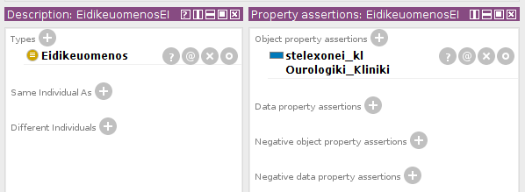
Στο SWRLTab δημιουργώ και τρέχω τον παρακάτω κανόνα:
Iatriko_Pr(?X) ^ stelexonei_kl(?X,?Y) ^ anikei_se_kl(?Z,?Y) ^ Exoteriko_Iatreio(?Z) -> stelexonei_ei(?X,?Z)

Ο reasoner εφάρμοσε τον κανόνα και μετέβαλλε τα στοιχεία του Ειδικευόμενου ως εξής:
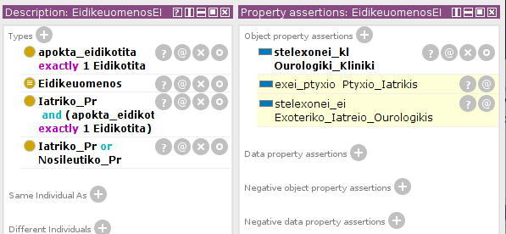
Παρατηρώ ότι (μεταξύ άλλων) ο reasoner δήλωσε αυτόματα το συγκεκριμένο μέλος της Κλινικής ότι στελεχώνει παράλληλα και τα Εξωτερικά Ιατρεία της Κλινικής.

5. ΒΙΒΛΙΟΓΡΑΦΙΑ - ΠΑΡΑΠΟΜΠΕΣ

1. Υλικό μαθήματος.
2. Antoniou, G & van Harmelen, F. - A Semantic Web Primer, 2nd ed., The MIT Press, 2008.
3. Antoniou, G & van Harmelen, F. - A Semantic Web Primer, 3rd ed., The MIT Press, 2012.
4. Σχετικές ενότητες από το www.w3schools.com.

